全国2010年年10月高等教育自学考试

混凝土结构设计试题

课程代码：02440
一、单项选择题(本大题共20小题，每小题2分，共40分)
在每小题列出的四个备选项中只有一个是符合题圈要求的，请将其代码填写在题后的括号内。错选、多选或未选均纛分。
1.与结构抗力无关的因素是( )
A.设计强度 B.设计弯矩
C.截面尺寸 D.钢筋直径
2.永久荷载的分项系数γ_{G}=1.35适用于( )
A.由可变荷载效应控制的基本组合 B.由永久荷载效应控制的基本组合
C.荷载效应的偶然组合 D.荷载效应的频遇组合
3.下列有关地震的说法中，不正确的是( )
A.大于5级的地震称为破坏性地震
B.我国现行抗震规范采用两阶段设计法
C.低于7度的地区为非抗震设防区
D.纵波又称P波
4.下列有关地震的说法中，正确的是( )
A.造成建筑物和地表破坏的地震波主要是体波
B.地壳中产生地震波的部位称为震源
C.纵波是剪切波
D.横波引起地面的竖向振动
5.某框架结构采用整体平板式基础，该基础的类型属于( )
A.独立基础 B.条形基础
C.十字形基础 D.筏式基础
6.单层厂房排架柱内力组合时，一般不属于控制截面的是( )
A.上柱柱顶截面 B.上柱柱底截面
C.下柱柱顶截面 D.下柱柱底截面
7.我国现行荷载规范规定，在计算风荷载时地面粗糙度分为( )
A.两类 B.三类
C.四类 D.五类
8.剪力墙设计时，提高墙肢斜截面抗剪承载力的措施不包括( )
A.增加墙肢竖向分布钢筋 B.增加墙肢水平分布钢筋
C.提高混凝土强度等级 D.增加墙肢厚度
9.下列地基中，地震时可能发生液化的是( )
A.饱和松砂 B.淤泥质土
C.饱和粘土 D.冲填土
10.采用底部剪力法时，突出屋面的屋顶间的水平地震作用效应宜放大( )
A.1.5倍 B.2.0倍
C.2.5倍 D.3.0倍
11.与水平地震影响系数无关的是( )
A.建筑场地类别 B.结构自振周期
C.抗震设防烈度 D.建筑平面形状
12.关于框架柱的轴压比，下列说法中正确的是( )
A.设定轴压比限值是为了保证框架柱的抗震延性
B.设定轴压比限值是为了保证框架柱的极限承载力
C.轴压比限值与结构体系无关
D.轴压比限值与抗震等级无关
13.符合条件ζ>[ζ]，且α≥10的剪力墙，可判定为( )
A.整体墙 B.小开口墙
C.联肢墙 D.壁式框架
14.结构设计中，高层建筑的高度是指( )
A.基础顶面至主要屋面的距离 B.基础顶面至突出屋面电梯间的距离
C.室外地面至主要屋面的距离 D.室外地面至突出屋面电梯间的距离
15.剪力墙的翼缘有效宽度取( )
A.翼缘厚度的3倍、墙间距的一半和总高度的$\frac{1}{\text{20}}$中的最小值
B.翼缘厚度的6倍、墙间距的一半和总高度的$\frac{1}{\text{20}}$中的最小值
C.翼缘厚度的3倍、墙间距的一半和总高度的$\frac{1}{\text{20}}$中的最大值
D.翼缘厚度的6倍、墙间距的一半和总高度的$\frac{1}{\text{20}}$中的最大值
16.有关剪力墙的布置，下列说法中不正确的是( )
A.剪力墙应双向或多向布置
B.剪力墙的门窗洞口宜上下对齐，尽量避免出现错洞墙
C.墙肢截面长度与厚度之比不宜小于2
D.每个独立墙段的总高度与长度之比应大于2
17.有关框架结构的计算简图，下列说法中不正确的是( )
A.框架梁的跨度应取相邻两根柱子轴线之间的距离
B.底层柱的长度应取基础顶面N=层楼板顶面之间的距离
C.框架各跨跨度相差不大于10％时，可简化为等跨框架计算
D.不等跨框架简化为等跨框架后，计算跨度应取原框架中的最小跨度值
18.关于反弯点法，下列说法中不正确的是( )
A.假定横梁的抗弯刚度无限大 B.假定各层柱的反弯点均在柱高的中点
C.假定梁柱节点转角为零 D.其适用条件是梁柱线刚度比大于3
19.关于水平荷载作用下的框架结构侧移，下列说法中正确的是( )
A.房屋高宽比越大，由柱轴向变形引起的侧移越大
B.一般对赢度超过50m的房屋，不必考虑梁柱弯曲变形对侧移的影响
C.各楼层的层间侧移露上而下逐渐减小
D.各楼层处的水平侧移之和即框架顶点的水平侧移
20.在对框架柱进行正截面设计时，需考虑的最不利组合一般不包括( )
A.|M|_{max}及相应的N B.|M|_{min}及相应的N
C.|N|_{max}及相应的M D.|N|_{min}及相应的M
二、填空题(本大题共10小题，每小题1分，共10分)
请在每小题的空格中填上正确答案。错填、不填均无分。
21.荷载效应S和结构抗力R都是具有各自分布规律的_________变量。
22.与失效概率限值[p_{f}]相对应的可靠指标称为_________可靠指标，记作[β]。
23.单层厂房的支撑分为屋盖支撑和_________支撑两类。
24.吊车梁的疲劳强度验算时，只考虑一台吊车，且不考虑吊车_________荷载的影响。
25.在抗震第一阶段设计时，按_________作用效应和其他荷载效应的基本组合验算构件的承载力。
26.地震系数k是地面水平运动最大加速度与_________的比值。
27.高度超过150m的高层建筑混凝土结构应满足_________耍求，对住宅、公寓，结构顶点最大加速度不应大于0.15m／s²。
28.考虑框架与剪力墙之间梁的转动约束作用时，框架—剪力墙的结构体系称为_________体系。
29.框架节点区的混凝土强度等级，应不_________于柱的混凝土强度等级。
30.在风荷载作用下，迎风面一侧的框架柱将产生轴向_________力。
三、简答题(本大题共5小题，每小题4分，共20分)
31.简要说明剪力墙结构中系数α的物理意义，并判断α<10时剪力墙的类型。
32.牛腿设计的主要内容是什么?
33.简述梁柱节点在地震作用下破坏的主要原因。
34.在框架—剪力墙的计算中，为何有时要对综合框架总剪力V_{f}进行修正?当V_{f}<0.2V_{o}时，如何修正?
35.简述用D值法确定框架柱反弯点位置的主要步骤。
四、计算题(本大题共5小题，每小题6分，共30分)
36.偏心受压柱扩展基础如题36图所示，基础边缘处最大地基净反力p_{j}=150kN／m²，基础混凝土抗拉强度设计值f_{t}=1.1N／mm²。试验算柱与基础交接处的混凝土受冲切承载力是否满足要求。
(提示：a_{s}=40mm，F_{l}=p_{j}·A_{l}，F_{l}≤0.7β_{kp}f_{t}a_{m}h₀,β_{kp}=1.0,a_{m}=$\frac{1}{2}$(a_{t}+a_{b}))
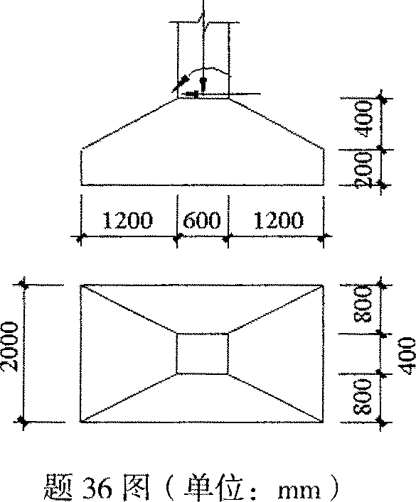
37.三跨单层排架如题37图所示。总重力荷载代表值为4000kN，结构基本白自周期为0.4s，场地特征周期为0.25s，抗震设防烈度为8度，α_{max}=0.16；排架A柱、B柱、C柱和D柱的侧移刚度的比值为2∶3∶3∶2。试用底部剪力法计算C柱的弯矩，并面出弯矩图。
（提示：$α={\left(\frac{T_{g}}{T}\right)}^{0\text{.}9}α_{\text{max}}$）
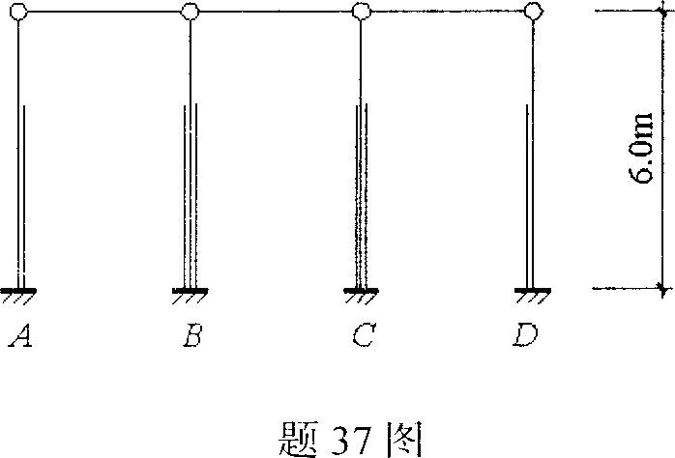
38.某4层钢筋混凝土框架结构，各层重力荷载代表值分别为：G_{l}=1500kN，G₂=G₃=1200kN，G₄=1000kN；各层的层间侧移刚度分别为K₁=4.0×10⁴kN／m，K₂=K₃=5.0×10⁴kN／m，K₄=3.2×10⁴kN／m。试用顶点位移法计算其基本自振周期。
(提示：T₁=1.7ψ_{T}$\sqrt{u_{T}}$，ψ_{T}=0.7)
39.两跨等高排架结构计算简图如题39图所示。排架总高13.1m，上柱高3.9m，q₁=1.5kN／m，q₂=0.75kN／m，A、B、C三柱抗侧刚度之比为1∶1.7∶1。试用剪力分配法求A柱的上柱下端截面的弯矩值。
(提示：柱顶不动铰支座反力R=C₁₁qH，C₁₁=0.34)
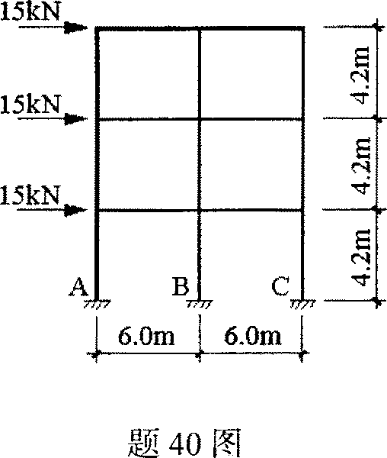
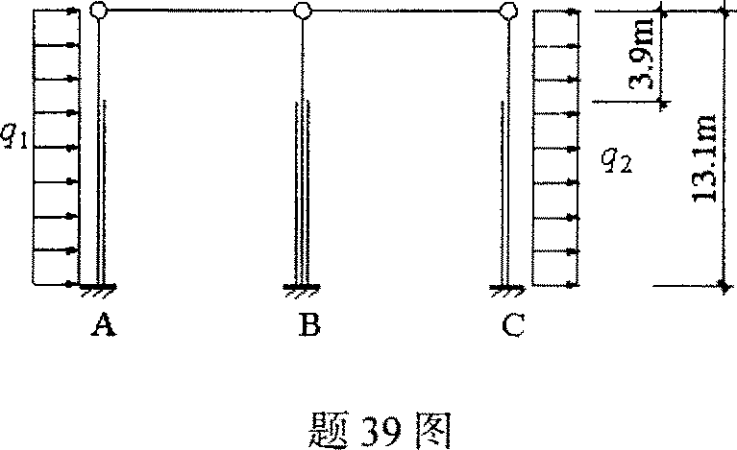

40.三层两跨框架的计算简图如题40图所示。各柱线刚度均为
1.0×10⁴kN·m，边柱侧移刚度修正系数为0.6，中柱侧移
刚度修正系数为0.7。试计算该框架由梁柱弯曲变形引起的
顶点侧移值。

